|  |
| --- |
| La chouette agence |
| Rapport d’optimisation du site web |
| Compte-rendu des changements apportés au site web de l’entreprise dans un cadre d’optimisation du SEO, de la vitesse et de l’accessibilité du site |

|  |
| --- |
| Yannick Lacroix  20/04/2021 |

# Sommaire

Introduction 2

Vitesse 3

SEO 6

Accessibilité 8Introduction

Ce rapport fait état de tous les changements réalisés au site web de l’entreprise de web design La Chouette Agence dans le cadre d’une optimisation portant sur trois aspects :

* Sa vitesse de chargement, facteur incluant également la taille du site et de son dossier source ;
* Son optimisation pour les moteurs de recherche (appelé *SEO* dans ce document) ;
* Son accessibilité pour tous types d’utilisateurs, atteints de handicaps ou non, utilisant des techniques d’assistance ou non.

Pour chacun de ces trois critères, ce rapport dresse un bilan appréciatif du produit initial avant d’énumérer les différents changements apportés par la nouvelle version et de les justifier. Chaque partie comporte également des comparatifs comprenant des captures d’écran du site avant et après le projet. À noter que la grande majorité de ces changements ont été effectués sur les trois versions du site – mobile, tablette et desktop.

Les changements apportés au site, pour la plupart d’entre eux, prennent la forme de modifications directes apportées au code HTML et CSS du site. Les trois versions du produit restent tout à fait accessibles, et sont même améliorées.

# Vitesse

## Version initiale

Voici un bilan général de la performance du site hébergé sur Github pages :

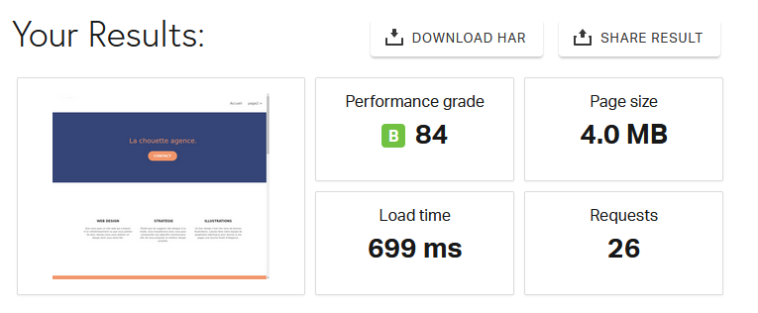

Figure 1: Bilan général des performances du site original - tools.pingdom.com

Si l’indicateur de performance est assez élevé, on remarque un temps de chargement au-delà de ce qu’un site comportant deux pages devrait fournir, ainsi qu’une taille totale volumineuse.

Regardons le détail des fichiers pour voir où se situe le problème :

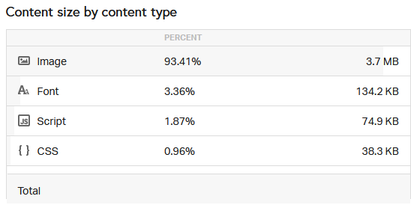

Figure 2: Taille du site original par type de fichiers - tools.pingdom.com

On peut voir sur la figure 2 la présence de fichiers image très volumineux, représentant 93.41% de la taille du site. Leur amincissement fait donc partie des enjeux primordiaux de l’accélération du site.

## Nouvelle version

Voici un récapitulatif des caractéristiques générales du nouveau site :

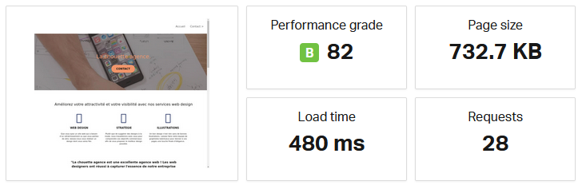

Figure 3: Bilan général de performance du nouveau site - tools.pingdom.com

Le site est dorénavant plus léger et donc plus rapide à charger. Certains chemins vers les fichiers JavaScript étaient erronés dans la version initiale, créant des problèmes d’affichage. Le nombre de requêtes est donc légèrement plus élevé, ce qui a un léger impact sur la note de performance du site. Malgré cela, on note qu’il est cinq fois plus léger et qu’il se charge en une demi-seconde. Le comparatif sur Google PageSpeed Insights est formel :

|  |  |
| --- | --- |
| **Site initial** | **Nouvelle version** |
|  |  |
|  |  |
|  |  |

La nouvelle version du site met moins de temps à afficher la ressource la plus volumineuse du site (Largest Contentful Paint), ce qui représente un gain de vitesse d’environ **trois secondes**.

Le détail des fichiers montre que les images ont été drastiquement allégées :

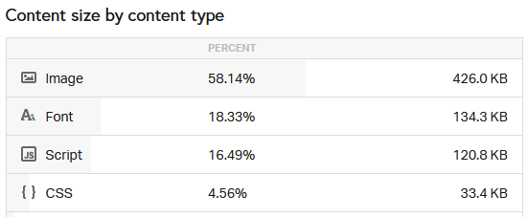

Figure 4: Taille par type de fichier du nouveau site - tools.pingdom.com

Parmi les changements mis en place pour rendre le site plus rapide, on compte les suivants :

* **Retouche des images :**
  + Elles sont désormais toutes au format JPG ou PNG, les plus volumineuses ont quant à elles été converties en images WEBP ;
  + Elles ont été compressées grâce à l’outil compressor.io : moyennant une perte à peine perceptible de qualité, la taille des images a été réduite de 80% ;
  + Elles ont été réduites ou rognées quand elles étaient plus grandes que leur conteneur.
  + Pré-chargement de la bannière ;
* **Réduction du code :**
  + Tous les fichiers CSS et JavaScript ont été minifiés grâce aux ressources [CSS Minifier](https://cssminifier.com/) et [Minify tools](https://minify.js.org/).
  + Le fichier CSS de Bootstrap a été lié au fichier style.css pour améliorer les performances.
  + Suppression d’éléments superflus dans le code,tels que les commentaires en surnombre, les propriétés CSS à préfixes propriétaires et certaines mentions *!important*.
  + Invocation du JavaScript en bas de la page HTML, utilisation de l’attribut defer ;

# Optimisation pour moteurs de recherche (SEO)

## Version initiale

Le site initial n’était pas à jour des dernières techniques d’optimisation SEO. En plus de comporter des oublis graves pour le référencement dans les pages de recherche, comme des balises *<meta>* vierges, le produit contenait un nombre inquiétant de techniques dites « black hat » visant à duper les robots d’indexation. Ces techniques, en plus d’être maintenant inefficaces, peuvent encourir des pénalités de référencement. On note par exemple la présence de mots clés dissimulés supposer « doper » l’indexation :

|  |  |
| --- | --- |
| **Zoom 100%** | **Zoom 450%** |
|  |  |

## Nouvelle version

Le site a été optimisé pour les moteurs de recherche. Du fait de sa vitesse accrue et de la suppression d’une série de techniques black hat présentes sur la version précédente, le site devrait être mieux crawlable par Googlebot et autres robots d’indexation. Une série de bonnes pratiques a également été mise en place pour aider le crawling, comme l’ajout de balises sémantiques.

Voici la liste des changements :

* **Suppression des techniques black hat suivantes :**
  + Suppression des liens en surnombre dans le footer ;
  + Suppression des mots-clés dissimulés à plusieurs endroits ;
  + Suppression des images de texte, remplacées par des titres <h2> ou de simples paragraphes <p>. Googlebot est désormais en mesure de lire le contenu de ces éléments, tout comme les lecteurs d’écran.
* **Adoption des bonnes pratiques suivantes :**
  + Utilisation des balises sémantiques dans le code, telles que *<section>* et *<footer>*.
  + Utilisation de la balise meta *<title>* sur les deux pages – le mot-clé « web design » figure dans celui de la page principale.
  + Ajout d’un code de suivi Analytics pour suivre le trafic du site.
  + Ajout de l’attribut alt aux images indiquant le contenu des images aux personnes malvoyantes comme au robot d’indexation. Correction de l’attribut alt de certaines images qui ne comportaient que des mots-clés génériques.

# Accessibilité

## Outils

Des tests automatisés et manuels ont été réalisés pour effectuer un diagnostic complet de l’accessibilité du site. Parmi ceux-ci :

* aXe ;
* WCAG contrast checker ;
* headingsMap ;
* Test manuel de cohérence avec NVDA ;
* Test du focus à l’aide d’un clavier.

## Version initiale

Les utilisateurs du site rencontrent des problèmes pour parcourir son contenu. Un des problèmes prépondérants réside dans le code couleur du site qui dispose d’un contraste bien trop faible.

|  |  |
| --- | --- |
| **Diagnostic** | **Bloc « What I Do »** |
|  |  |

Les utilisateurs de clavier ne peuvent pas naviguer sur le site à l’heure actuelle, et les utilisateurs de lecteur d’écran ne sont pas en mesure d’identifier tout le contenu. En effet, aucun indice visuel ne permet d’identifier l’élément de la page prenant le focus, rendant la navigation au clavier impossible. De plus, la présence d’images de texte rend une partie du contenu illisible par certaines technologies d’assistance ainsi que sur les plus petits supports comme le mobile, constituant un problème d’accessibilité pour pratiquement tous types d’utilisateurs.



Figure 5: Version mobile - Citation qui déborde

Cela dérange la structure de la page, la faisant passer d’un titre <h1> à plusieurs titres <h3> sans utiliser de <h2>. Cela peut nettement désorienter certains utilisateurs de technologies d’assistance.

## Nouvelle version

Cette nouvelle version a été réalisée en prenant en considération la [check-list pour l’accessibilité mobile](https://developer.mozilla.org/fr/docs/Web/Accessibility/Mobile_accessibility_checklist).

Tout d’abord, **une refonte du code couleur du site** a été réalisée pour y inclure de meilleurs contrastes et donc une plus grande lisibilité. Le fond beige emblématique de La Chouette Agence a été conservé mais il arbore désormais du texte noir. Le fond du texte présent sur les images a été rendu bien plus foncé et opaque pour garantir la lisibilité du texte.

|  |  |
| --- | --- |
| **Diagnostic** | **Bloc « What I Do »** |
|  |  |

**La structure du site a été corrigée** pour permettre aux technologies d’assistance de l’identifier clairement.

|  |  |
| --- | --- |
| **Site initial** | **Site revu** |
|  |  |

**L’ensemble du contenu du site est visible** : le menu de navigation a été décalé vers la gauche afin qu’il soit entièrement visible et donc utilisable. Les images de texte ont été changés en texte, le rendant accessible pour tous et dans toutes les versions :



Figure 6: Image de texte changée en paragraphe

Il est désormais possible de naviguer entre les différents liens du site grâce au focus, comme indiqué dans le comparatif suivant :

|  |  |
| --- | --- |
| **Version initiale** | **Nouvelle version** |
|  |  |
|  |  |
|  |  |

Enfin, le site comporte désormais des labels et rôles aria permettant à tous d’identifier les différentes parties du texte mais aussi les contrôles non standards comme les boutons de réseaux sociaux : il est donc désormais possible d’utiliser un lecteur d’écran tel que NVDA pour naviguer.